### 3.6 交并比（Intersection over union）

你如何判断对象检测算法运作良好呢？在本视频中，你将了解到并交比函数，可以用来评价对象检测算法。在下一个视频中，我们用它来插入一个分量来进一步改善检测算法，我们开始吧。

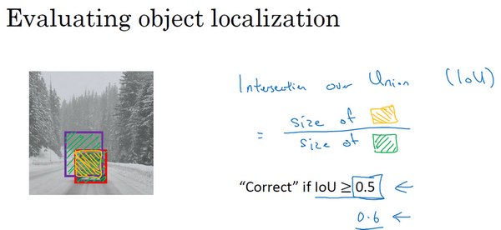

在对象检测任务中，你希望能够同时定位对象，所以如果实际边界框是这样的，你的算法给出这个紫色的边界框，那么这个结果是好还是坏？所以**交并比（loU）函数做的是计算两个边界框交集和并集之比。**两个边界框的并集是这个区域，就是属于包含两个边界框区域（绿色阴影表示区域），而交集就是这个比较小的区域（橙色阴影表示区域），那么交并比就是交集的大小，这个橙色阴影面积，然后除以绿色阴影的并集面积。

**参考：**

交并比：**IOU=(A∩B)/(A∪B)**

一般约定，在计算机检测任务中，**如果 $loU≥0.5$，就说检测正确**，如果预测器和实际边界框完美重叠，**loU**就是1，因为交集就等于并集。但一般来说只要 $loU≥0.5$，那么结果是可以接受的，看起来还可以。一般约定，0.5是阈值，用来判断预测的边界框是否正确。一般是这么约定，但如果你希望更严格一点，你可以将**loU**定得更高，比如说大于0.6或者更大的数字，但**loU**越高，边界框越精确。

所以这是衡量定位精确度的一种方式，你只需要统计算法正确检测和定位对象的次数，你就可以用这样的定义判断对象定位是否准确。再次，0.5是人为约定，没有特别深的理论依据，如果你想更严格一点，可以把阈值定为0.6。有时我看到更严格的标准，比如0.6甚至0.7，但很少见到有人将阈值降到0.5以下。

人们定义**loU**这个概念是为了评价你的对象定位算法是否精准，但更一般地说，**loU**衡量了两个边界框重叠地相对大小。如果你有两个边界框，你可以计算交集，计算并集，然后求两个数值的比值，所以这也可以判断两个边界框是否相似，我们将在下一个视频中再次用到这个函数，当我们讨论非最大值抑制时再次用到。

